**Дата:** 25.11.2021 **Урок:** образотворче мистецтво **Клас: 3**

**Тема.** **Чарівні дива.** Слухання: Г. Сасько «Крижаний палац Снігової Королеви». Зображення крижаного палацу Снігової Королеви (техніки за вибором).

**Мета**: ознайомити дітей із спорудами з льоду; вчити створювати крижаний палац уже відомими техніками «роздмухування» та «набризку» ; розвивати у дітей композиційні навички, зорову пам'ять, асоціативно – образне мислення, уяву, фантазію; поглиблювати поняття про теплу і холодну гаму кольорів; виховувати охайність, акуратність, самостійність в роботі, бажання створювати прекрасне навколо себе.

**Опорний конспект уроку**

**І. Підготовча робота.**

**1. Повідомлення теми уроку.**

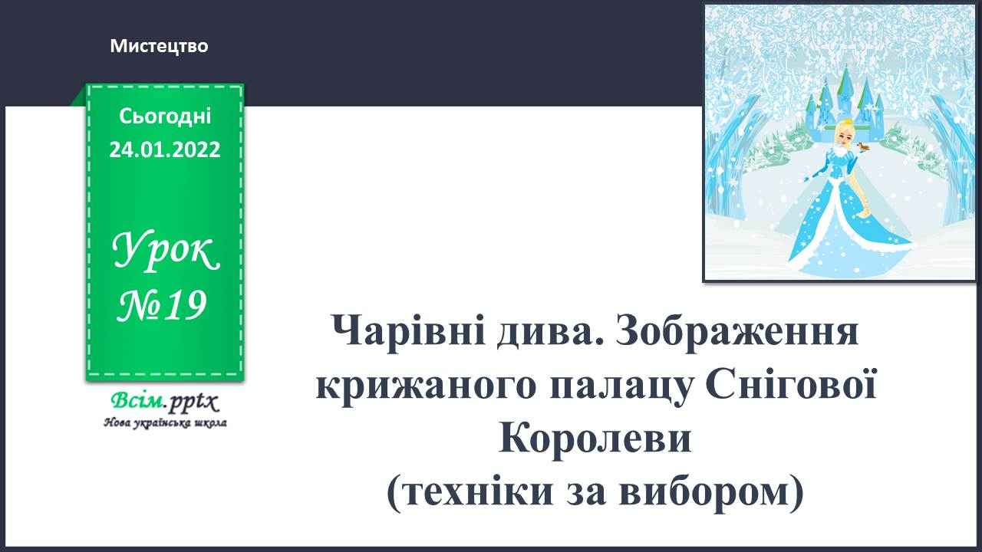

1. **Організація класу.** Створення позитивного психологічного клімату класу.

Слайд2. Прочитайте вірш та налаштуйтеся на роботу.

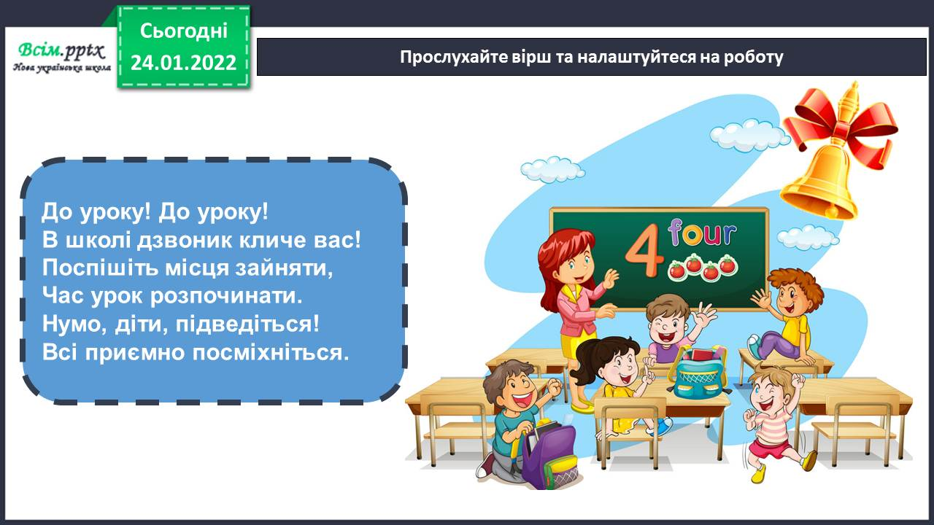

1. **Мотивація навчальної діяльності. Актуалізація опорних знань.**

Слайд3-7. Розкладіть олівці у відповідні стаканчики.

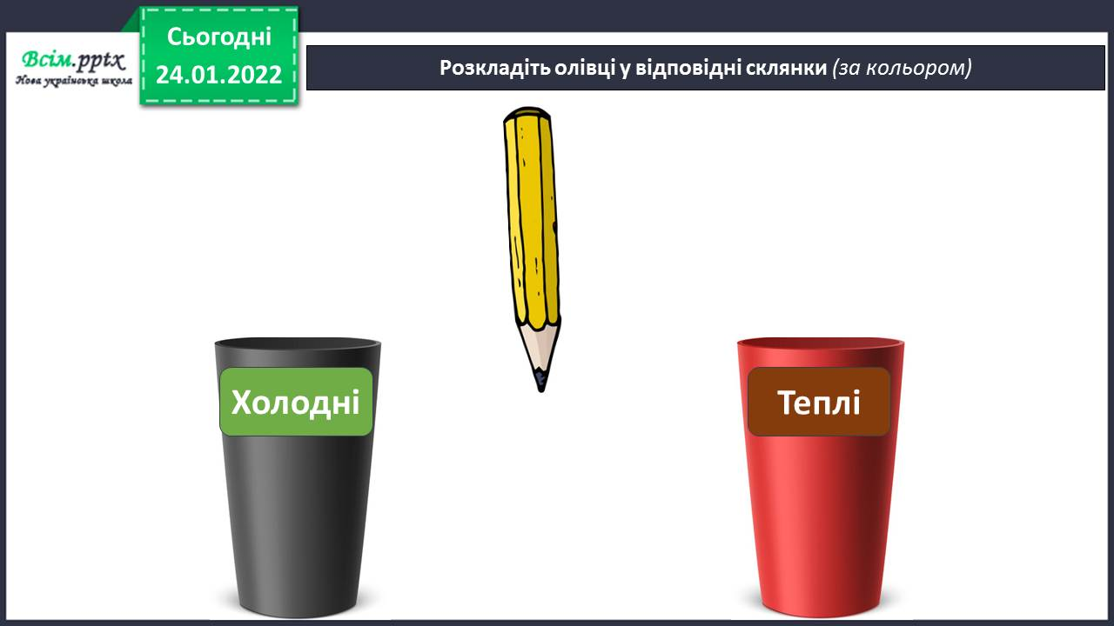

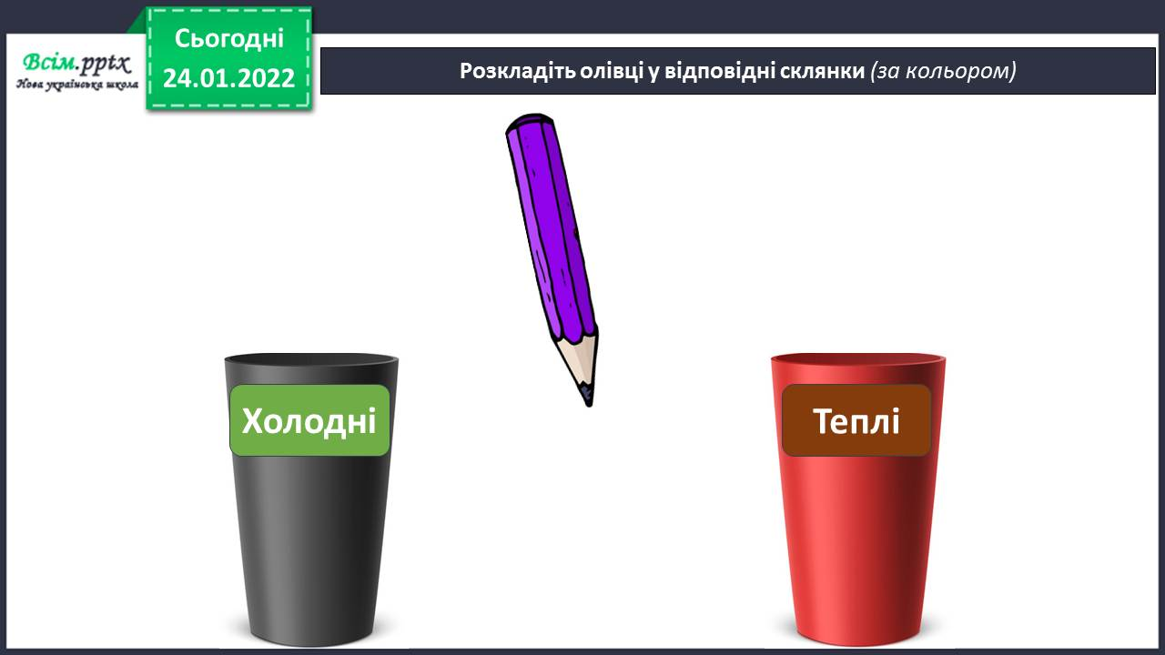

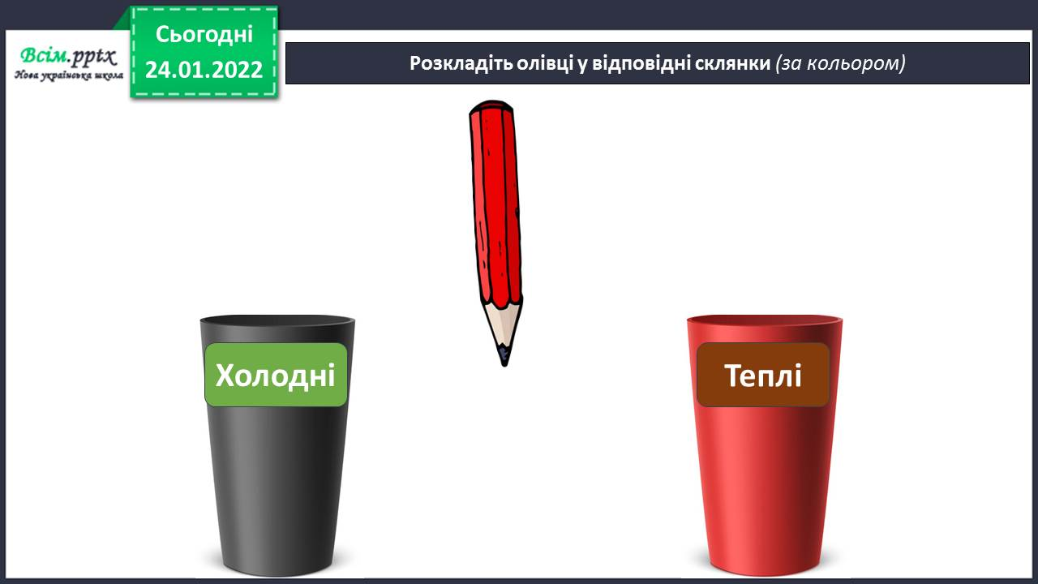

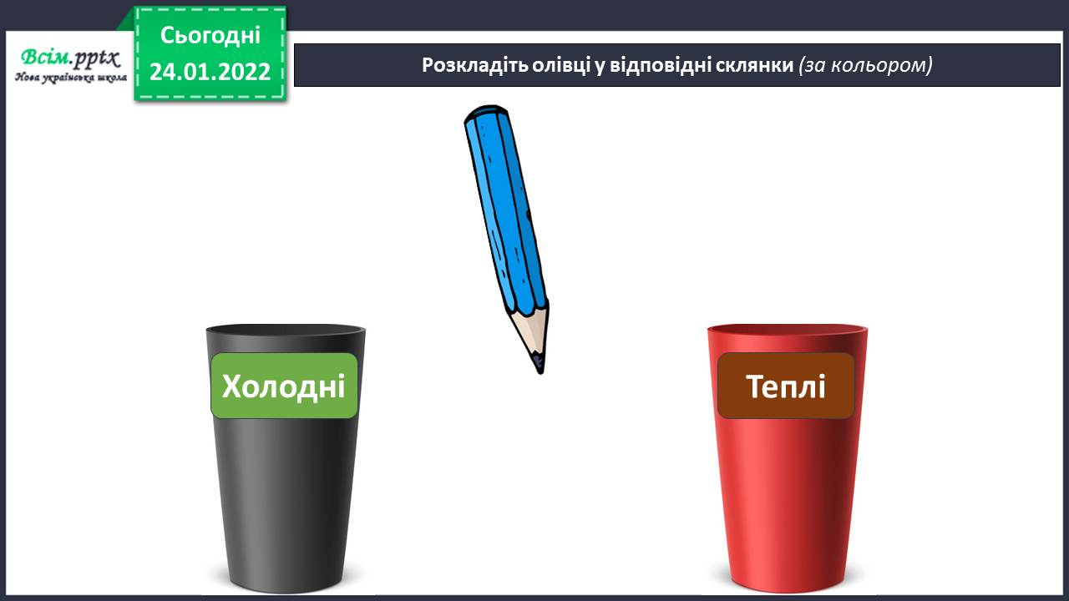

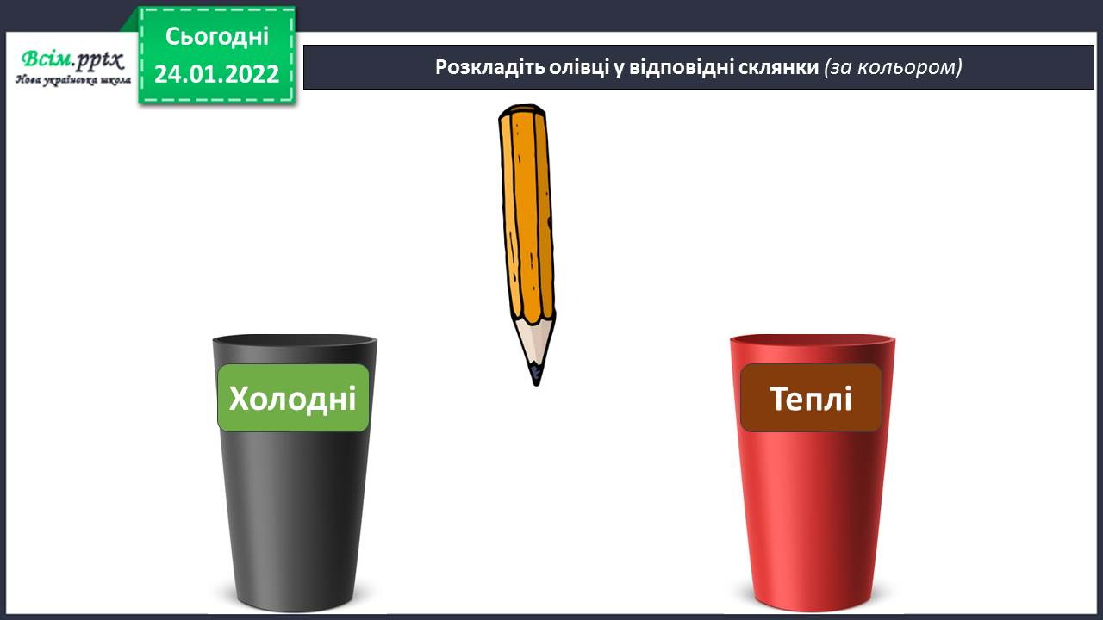

Слайд8. Відгадайте, де чий будиночок?

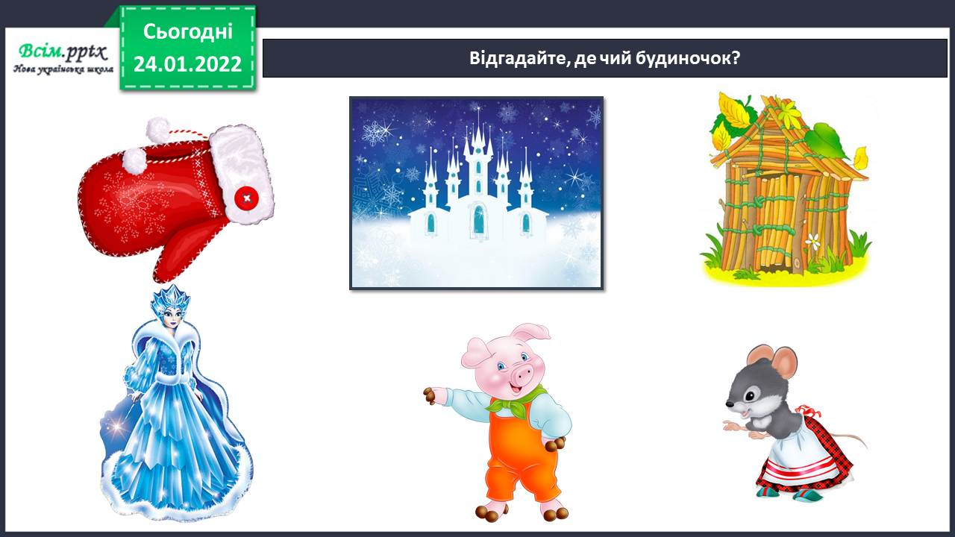

1. **Вивчення нового матеріалу.**

Слайд9. Фантастичні персонажі нерідко мешкають у незвичайних палацах і будинках. Уявімо, з яких матеріалів їх можна побудувати.

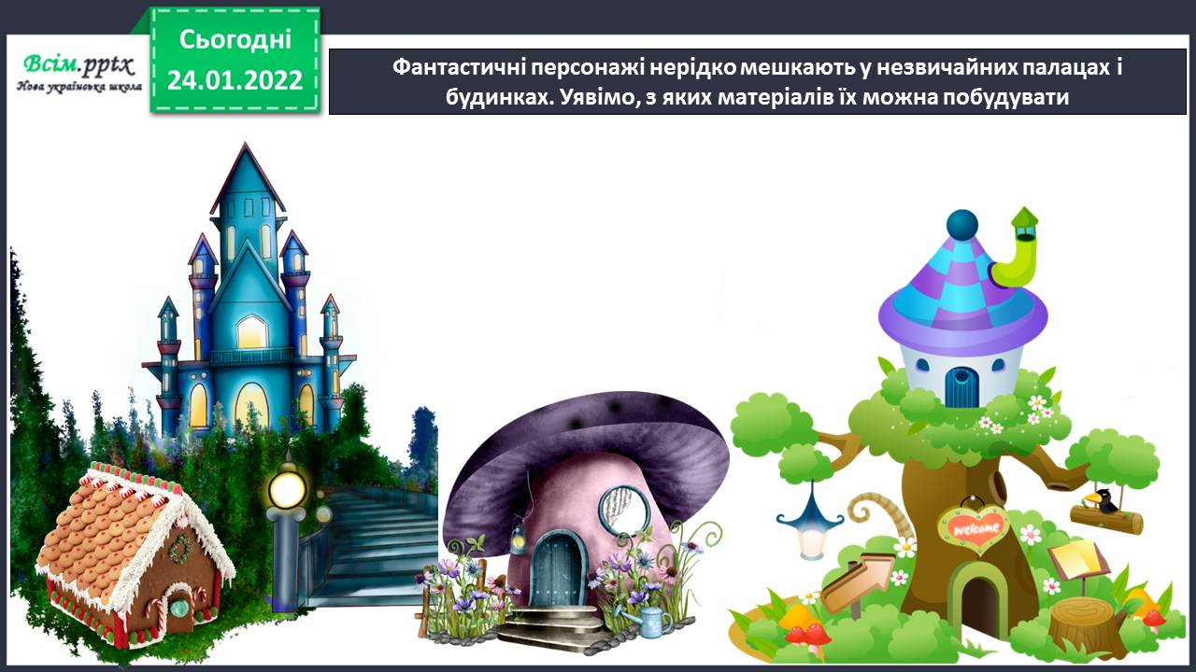

Слайд10. Ось, наприклад, Снігова Королева живе у крижаному замку. Але такі дивні будиночки можна побачити не лише в казках. Щороку в різних країнах світу проходять фестивалі споруд з льоду! І це справжнє зимове диво**!**

[**https://www.youtube.com/watch?v=k8oOaFKZx7w&feature=youtu.be**](https://www.youtube.com/watch?v=k8oOaFKZx7w&feature=youtu.be)

1. **Перегляд мультиплікаційного фільму.**

[**https://www.youtube.com/watch?v=NbC6RkvFpCk**](https://www.youtube.com/watch?v=NbC6RkvFpCk)

Слайд11. Розгляньте на світлині крижані споруди. З яких геометричних форм вони складаються?

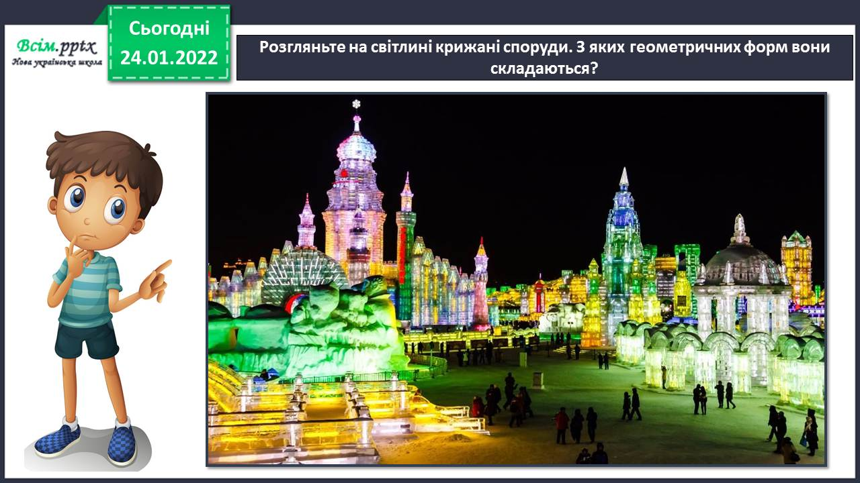

Слайд12. Фізкультхвилинка

<https://www.youtube.com/watch?v=3rnbMxCaSDI>

1. **Практична діяльність учнів**

Слайд13-14. Правила безпеки на уроці образотворчого мистецтва.

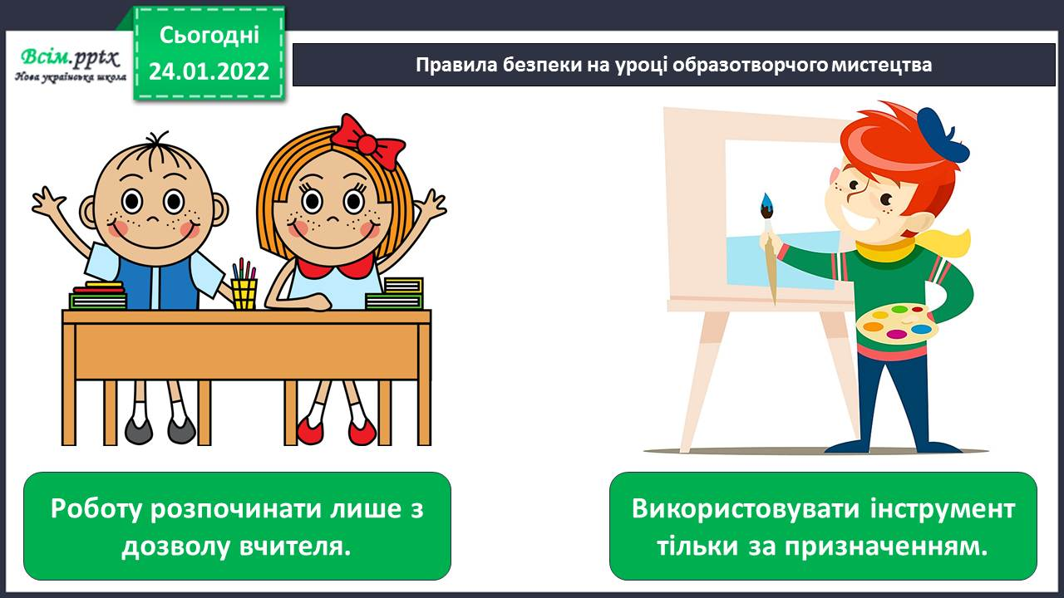



Слайд15. Намалюйте чи створіть з кольорового паперу крижаний палац Снігової Королеви. Пригадайте і використайте для тла відомі тобі художні техніки.

<https://www.youtube.com/watch?v=f9kCZywFePo>

Слайд16. Намалюйте чи створіть з кольорового паперу крижаний палац Снігової Королеви.

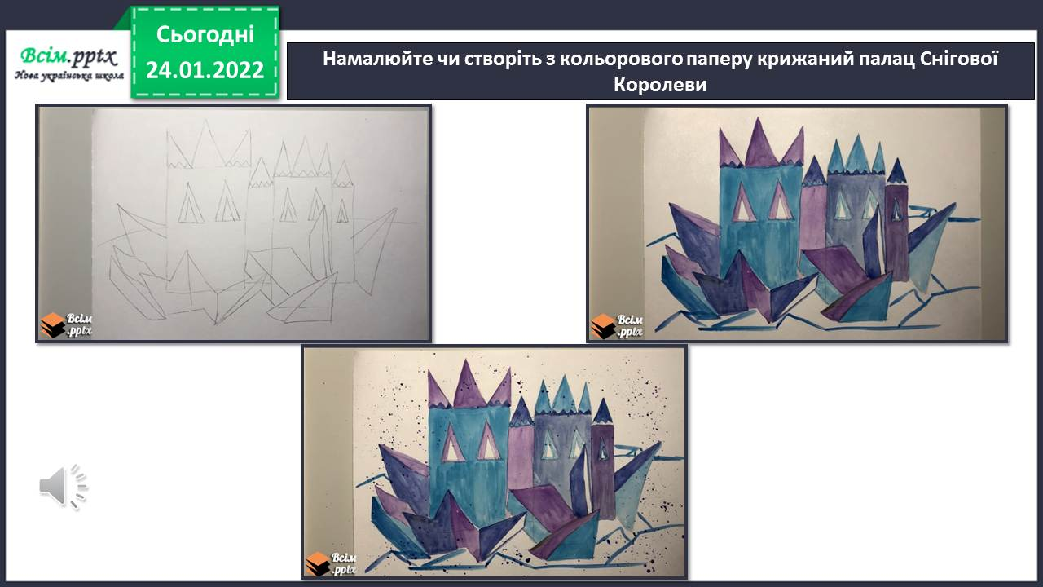

**Виконані роботи можна надіслати:**

1.На освітню платформу для дистанційного навчання HUMAN або

2.На електронну адресу **lvgorevich.55@gmail.com**

***Бажаю успіхів у навчанні!!!***